|  |  |
| --- | --- |
| Рассмотрено на заседании  педсовета  Протокол №_2__  От 01. 09. 2017 г. | Утверждаю  Приказ № 71 от 01.09. 2017 г  Директор  МКОУ «Овсорокская СОШ»  _______________ Насирова Т.А. |

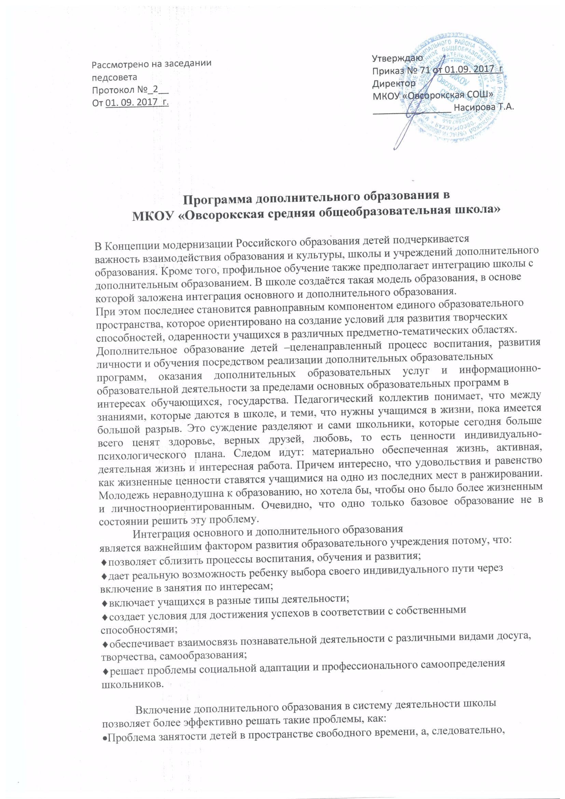

**Программа дополнительного образования в**

**МКОУ «Овсорокская средняя общеобразовательная школа»**

В Концепции модернизации Российского образования детей подчеркивается

важность взаимодействия образования и культуры, школы и учреждений дополнительного

образования. Кроме того, профильное обучение также предполагает интеграцию школы с

дополнительным образованием. В школе создаётся такая модель образования, в основе

которой заложена интеграция основного и дополнительного образования.

При этом последнее становится равноправным компонентом единого образовательного

пространства, которое ориентировано на создание условий для развития творческих

способностей, одаренности учащихся в различных предметно-тематических областях.

Дополнительное образование детей –целенаправленный процесс воспитания, развития личности и обучения посредством реализации дополнительных образовательных

программ, оказания дополнительных образовательных услуг и информационно-образовательной деятельности за пределами основных образовательных программ в

интересах обучающихся, государства. Педагогический коллектив понимает, что между знаниями, которые даются в школе, и теми, что нужны учащимся в жизни, пока имеется большой разрыв. Это суждение разделяют и сами школьники, которые сегодня больше всего ценят здоровье, верных друзей, любовь, то есть ценности индивидуально-психологического плана. Следом идут: материально обеспеченная жизнь, активная, деятельная жизнь и интересная работа. Причем интересно, что удовольствия и равенство как жизненные ценности ставятся учащимися на одно из последних мест в ранжировании. Молодежь неравнодушна к образованию, но хотела бы, чтобы оно было более жизненным и личностноориентированным. Очевидно, что одно только базовое образование не в состоянии решить эту проблему.

Интеграция основного и дополнительного образования

является важнейшим фактором развития образовательного учреждения потому, что:

♦позволяет сблизить процессы воспитания, обучения и развития;

♦дает реальную возможность ребенку выбора своего индивидуального пути через включение в занятия по интересам;

♦включает учащихся в разные типы деятельности;

♦создает условия для достижения успехов в соответствии с собственными способностями;

♦обеспечивает взаимосвязь познавательной деятельности с различными видами досуга, творчества, самообразования;

♦решает проблемы социальной адаптации и профессионального самоопределения школьников.

Включение дополнительного образования в систему деятельности школы

позволяет более эффективно решать такие проблемы, как:

•Проблема занятости детей в пространстве свободного времени, а, следовательно,

является частью программы воспитания в школе, организация целесообразной деятельности ребёнка по саморазвитию и самосовершенствованию, овладение навыками учебной деятельности, развитие познавательной активности, углубление знаний и развитие межпредметных связей, построение целостной картины мира в его мировоззрении, формирование навыков общения со сверстниками, со старшими и младшими, формирование ответственности, решает проблемы социальной адаптации и профессионального самоопределения школьников. Таким образом, интеграция

предполагает расширение образовательного пространства, позволяя одинаково эффективно решать проблемы социализации и индивидуализации учащегося, через включение его в многогранную интеллектуально и психологически положительно насыщенную жизнь, где есть условия для самовыражения и самоутверждения.

В основу организации интеграции основного и дополнительного образования

положены следующие **принципы**:

♦Принцип преемственности в расширении знаний

♦Принцип взаимосвязи базового компонента и системы дополнительного образования по каждому предмету. Данная работа осуществляется через спецкурсы по предметам.

♦Принцип успешности

♦Принцип творческого развития

♦Принцип гуманизации и индивидуализации

♦Принцип практической направленности

♦Ориентация на личностные интересы, потребности, способности ребенка..

♦Единство обучения, воспитания, развития.

♦Практико-деятельностная основа образовательного процесса.

♦Принцип разновозрастного единства

**Функции дополнительного образования:**

♦*образовательная*

–обучение ребенка по дополнительным образовательным программам, получение им новых знаний;

♦*воспитательная*

–обогащение культурного слоя общеобразовательного учреждения, формирование в школе культурной среды, определение на этой основе четких нравственных ориентиров, ненавязчивое воспитание детей через их приобщение к культуре;

*♦информационная*

–передача педагогом ребенку максимального объема информации (из которого последний берет столько, сколько хочет и может усвоить);

♦*коммуникативная*

–это расширение возможностей, круга делового и дружеского общения ребенка со сверстниками и взрослыми в свободное время;

♦*рекреационная*

–организация содержательного досуга как сферы восстановления психофизических сил ребенка;

♦*профориентационная*

-формирование устойчивого интереса к социально значимым видам деятельности, содействие определения жизненных планов ребенка, включая предпрофессиальную ориентацию.

♦*интеграционная*

–создание единого образовательного пространства школы;

♦*компенсаторная*

–освоение ребенком новых направлений деятельности, углубляющих и дополняющих основное (базовое) образование и создающих эмоционально значимый для ребенка фон освоения содержания общего образования, предоставление ребенку определенных гарантий достижения успеха в избранных им сферах творческой деятельности;

♦*социализации*

–освоение ребенком социального опыта, приобретение им навыков воспроизводства социальных связей и личностных качеств, необходимых для жизни;

*♦самореализации*

– самоопределение ребенка в социально и культурно значимых формах жизнедеятельности, проживание им ситуаций успеха, личностное саморазвитие.

**Направления работы школьных кружков**:

♦Общеинтеллектуальное

♦Общекультурное;

♦Спортивно-оздоровительное

♦ Духовно-нравственное

♦Социальное

Актуальность данных направлений диктуется проведённым анкетированием

учащихся и их родителей, которые хотели бы видеть в школе соответствующие кружки.

**Цель программы:**

создание оптимальных педагогических условий для всестороннего удовлетворения потребностей учащихся и развития личности, для эмоционального благополучия каждого ребёнка, их индивидуальных склонностей и способностей, для создания ситуации успеха и самореализации, мотивации личности к познанию и творчеству.

**Задачи:**

♦Обеспечить занятость учащихся во внеурочное время для профилактики

асоциального поведения через создание разнообразных объединений по интересам, где

нет деления на успевающих и неуспевающих, в которых каждый ученик сможет обрести статус успешного человека.

♦Создать условия для укрепления психического и физического здоровья ребёнка через

создание объединений общекультурной и спортивной направленности.

♦Развивать мотивацию личности к познанию и творчеству через содержание программ дополнительного образования.

♦Обеспечение благоприятных условий освоения общечеловеческих социально-культурных ценностей через создание разновозрастных объединений, деятельностный подход.

♦Формировать условия для создания единого образовательного пространства

♦Создание новых объединений по интересам через привлечение большего количества

педагогов к организации дополнительного образования.

Отличительная особенность данной программы состоит в том, что она, решая задачи, поставленные перед школой, исходит из возможностей педагогического коллектива школы и сотрудничества с центрами дополнительного образования района.

**Возраст детей**: 1-11 класс.

**Сроки реализации** – 2017 – 2021 годы

**1 этап**: 2017 - 2018 учебный год – анализ запросов государства, учащихся и их

родителей, поиск возможностей удовлетворения данных запросов, корректировка

программы.

**2 этап:** 2018 – 2020 - работа по реализации программы.

**3 этап:** 2020 – 2021 – подведение итогов, обобщение результатов, переход на более

высокий уровень программы дополнительного образования.

**Формы учебных занятий блока ДО**

♦исследовательская и практическая деятельность

♦проектная деятельность, научные чтения

♦тренировки, соревнования.

♦ викторины

♦концертная деятельность

♦игра

♦беседы

♦экскурсия

♦творческий отчёт

♦театрализованные представления,

♦праздничные вечера,

♦конструирование

♦фестивали

♦создание презентаций, видеороликов

**Режим занятий**:

Занятия проводятся по окончании уроков, занятия в группах ведутся строго по расписанию, расписание занятий объединений составляется с учетом наиболее благоприятного режима труда и отдыха детей, санитарно-гигиенических норм и возрастных особенностей детей, утверждено директором школы.

**Ожидаемые результаты:**

-расширение возможностей для творческого развития личности ребенка, реализации

его интересов;

- повышение роли дополнительного образования детей в деятельности общеобразовательного учреждения;

- интеграция основного общего и дополнительного образования в условиях

реформирования структуры и содержания общего образования;

-укрепление здоровья детей, формирование здорового образа жизни;

-снижение роста негативных явлений в детской среде;

- духовно-нравственное оздоровление.

**Формы контроля:**

-изучение и утверждение дополнительных образовательных программ, тематики

планирования;

- посещение и анализ занятий;

- посещение открытых мероприятий, творческих отчетов;

- организация выставок и презентаций;

- ежегодное проведение мониторинга занятости учащихся школы и учащихся

«группы риска» в объединениях дополнительного образования;

- ежегодный мониторинг успешности работы объединений дополнительного образования;

- мониторинг степени удовлетворённости родителей работой объединений

дополнительного образования.

**Формы подведения итогов реализации дополнительной образовательной**

**программы:**

- отчетные концерты

- показательные выступления

- участие во внешкольных мероприятиях

- выполнение творческих работ

- спектакли

- экскурсии

- научно-практические конференции.

В.А.Сухомлинский, размышляя над развитием ребенка, говорил: «Каждый учитель,

давая предусмотренный программой круг знаний, в то же время раскрывает вторую

программу – программу знаний необязательных... От единства обязательной и

необязательной программы зависит интеллектуальное воспитание подростков»,

поэтому одно из направлений дополнительного образования – ведение спецкурсов, второе – открытие кружков.

**2017 – 2018 учебный год**

Кадры, работающие в системе ДО: педагоги школы

**Социальные партнёры:**

* МКДОУ ДОД ДДТ
* МБОУ ДОД ДЮСШ «Звезда»

План дополнительного образования прилагается (приложение №1)